Иммерсионные морозильные аппараты

Иммерсионные морозильные аппараты раньше других конструкций использовали в холодильной технике.
В последнее время иммерсионные морозильные аппараты находят широкое применение в связи с развитием современной техники упаковки, особенно вакуумной. При применении упаковочных материалов из полимерных пленок абсолютно герметичных и плотно прилегающих к замораживаемому продукту, условия теплообмена ухудшаются незначительно. В то же время можно выбирать охлаждающую среду и поддерживать высокие санитарно-гигиенические условия.
В результате интенсивных процессов теплообмена между охлаждающей средой и замораживаемым продуктом (высокие значения коэффициента α) достигается относительно небольшая продолжительность замораживания при температурах испарения хладагента –20 °С, что создается работой одноступенчатой холодильной установки.
Иммерсионные морозильные аппараты имеют следующие недостатки:
- замороженные продукты, пребывающие длительное время в растворе поваренной соли, теряют товарный вид и приобретают соленый вкус;
- соль вызывает усиленную коррозию установки;
- трудно поддерживать соответствующие санитарно-гигиенические условия процесса;
- применение других растворов (гликоля, метанола) в настоящее время не разрешено.
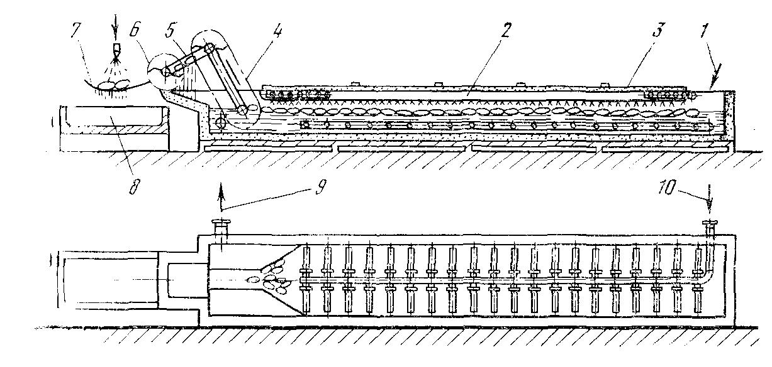
Рис. 1 – Иммерсионный морозильный аппарат фирмы «Линде» для замораживания тушек птицы, производительность 1 т/ч:
1 – загрузка свежих тушек; 2 – устройство для орошения тушек; 3 – крышка ванны с термоизоляцией; 4 – разгрузочный транспортер; 5 – транспортер для стекания раствора с тушек; 6 – разгрузочный барабан; 7 – решетка для стекания раствора с замороженных тушек с водяным душем; 8 – ванна для сбора сточных вод; 9 – возвращение раствора в охладитель; 10 – подача охлаждающего раствора

На рис. 1 описана конструкция иммерсионного морозильного аппарата для тушек птицы фирмы «Линде». Это изолированная ванна длиной около 10 м и шириной 1 м, закрытая элементами с термоизоляцией, с открытыми входным и выходным отверстиями на обоих ее концах. Под крышкой и над дном смонтированы форсунки. Специальный пасос засасывает раствор из ванны и перекачивает его через кожухотрубный испаритель, расположенный обычно в машинном отделении. Охлажденный раствор подают к обоим рядам форсунок. Уровень раствора в ванне достигает половины ее высоты.
Замораживаемый продукт падает с технологической линии во входное отверстие ванны и попадает в зону действия форсунок. Тушки птицы вместе с раствором движутся в направлении выхода, где работающий в заданном режиме ковш выгружает их на сетку для стекания. Тушки поступают на сито под водяной душ, который смывает с них остатки раствора.
Морозильный аппарат производительностью около 1000 кг/ч работает непрерывно, причем тушки замораживаются только до глубины приблизительно 2 см, а домораживаются в туннеле с принудительной циркуляцией воздуха.
Иммерсионные аппараты из всех морозильных установках наиболее экономичны. В связи с относительно небольшими размерами ванны тепловые потери невелики, а эквивалент работы электродвигателей относится только к насосам для подачи раствора. Тепловые потери аппаратa составляют 5 – 7 % от общего расхода холода, в то время как в туннелях с принудительной циркуляцией воздуха и флюидизационных туннелях эти потери составляют 25 – 30 %. Кроме того, для нормальной работы необходим раствор температурой –20 °С, т.е. охлаждающее устройство может работать при температуре испарения от –25 до –30 °С. В случае фреоновых установок существует возможность работы в одноступенчатой системе при очень высоком коэффициенте использования мощности.
При работе с иммерсионными морозильными аппаратами встречаются трудности, связанные с необходимостью восполнения потерь циркулирующего раствора а также поддержания постоянной его концентрации Снижение концентрации обусловлено конденсацией влаги из воздуха при соприкосновении с холодной поверхностью раствора.
Морозильные аппараты для замораживания полужидких продуктов. Морозильные аппараты для полу жидких продуктов (пюре шпината, фруктовые, ягоды, пюре, меланж, соусы, супы, сливки, йогурт и т. д.) являются последним достижением техники замораживания.
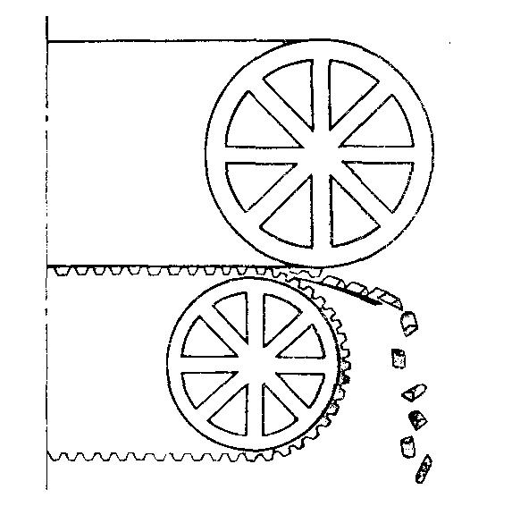
Рис. 2 – Схема отрыва замороженного продукта от лент и формирования кубиков в морозильном аппарате типа Пелло-Фриз:
1 – верхняя гладкая лента; 2 – нижняя рифленая лента

Конструкция аппарата относительно простая. В каркасе из профилированного железа смонтированы два Т-образных конвейера (один над другим), причем нижняя часть верхней ленты и верхняя полоса нижней ленты стыкуются, двигаясь параллельно. Верхняя лента гладкая, нижняя имеет рифленую поверхность. Образованные канавки создают для продукта пространство, закрытое верхней лентой, а по бокам – полосой из специального уплотняющего материала. Свежий продукт загружают в сборники у входа в аппарат, откуда распределяется по всей ширине нижней ленты с помощью насоса и передвижного дозатора. Продукт попадает в канавки нижней ленты и уровень его выравнивается у входа под верхнюю ленту. Затем обе ленты с продуктом попадают в зону замораживания. Снизу и сверху наружные поверхности лент обильно орошают в душевой установке замораживающим раствором (монопропилеповым гликолем), который охлаждается в кожухотрубном испарителе, установленном около аппарата или же в машинном зале. Зона замораживания имеет изолирующий корпус. На выходе ведущий барабан нижнего конвейера расположен несколько впереди барабана верхнего конвейера. Благодаря такому расположению продукт отходит вначале от нижней рифленой ленты конвейера (рис. 2), после чего самопроизвольно от ленты верхнего конвейера. Специальное устройство режет образованные полосы продукта на кубики. В таком виде продукт падает в емкости и перемещается в морозильник. На рис. 3 показан аппарат такого типа, разработанный фирмой «Фригоскандия», называемый Пелло-Фриз производительностью 250 – 1500 кг/ч (расчет на пюре шпината).
Сечение канавок нижней ленты: ширина 20 мм, глубина 8 мм. Объем кубиков замороженного продукта около 5 см³, размеры 10 X 20 X 8 мм. Продолжительность замораживания 2.5 – 4.5 мин (приближается к продолжительности замораживания в жидких охлаждающих средах). Фирма поставляет аппараты в собранном виде. Монтаж аппаратов заключается в подключении двух гликолевых трубопроводов и трубопроводов холодильной арматуры, что продолжается всего несколько дней.
Морозильные аппараты для замораживания в жидком азоте. Замораживание в жидком азоте введено в промышленном масштабе в начале 60-х годов прошлого века. Применяют чистый азот, получаемый на предприятиях по сжижению воздуха в качестве побочного продукта при производстве кислорода. Жидкий азот имеет следующие физические свойства:
- температура испарения –195.8 °С (P = 10 ⋅ 10⁴ Па)
- удельная масса 810 кг/м³
- теплота испарения 200 кДж\кг
- удельная теплоемкость паров азота 2.09 кДж/(кг⋅°С)
- полезная теплота 385 кДж/кг
Азот является химически инертным газом, совершенно не реагирующим с пищевыми продуктами.
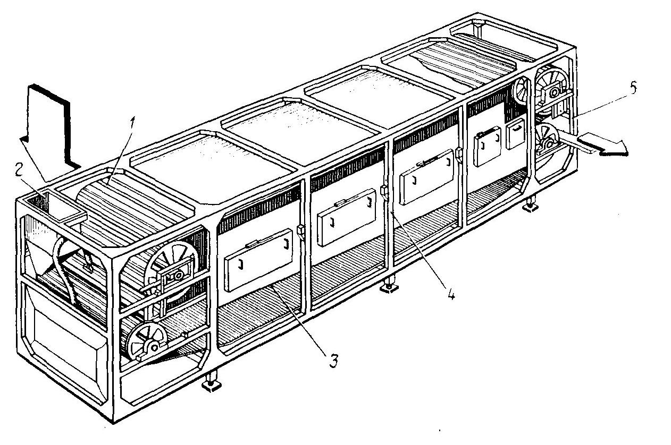
Рис. 3 – Морозильный аппарат для полужидких продуктов типа Пелло-Фриз (фирма «Фригоскандия»):
1 – верхняя гладкая лента; 2 – резервуар сырья с подвижным дозатором; 3 – нижняя лента с рифленой поверхностью; 4 – зона замораживания; 5 – выход замороженного продукта

В первых туннельных аппаратах для замораживания в жидком азоте применяли погружение продуктов в жидкий азот. С помощью транспортера соответствующей конструкции лотки с продуктом перемещаются в ванне с жидким азотом. От этого метода в последующем отказались. Чрезмерно быстрое замораживание в жидком хладагенте вызывало разрыв продуктов. Кроме этого, сам метод по энергетическим затратам неэкономичен (использовали только теплоту испарения азота, составляющую 200 кДж/кг).
В настоящее время аппарат для замораживания в жидком азоте представляет собой туннель с конвейерной лентой в виде сетки (рис. 4). Для максимального использования хладагента аппарат разделен на 4 зоны: предварительного охлаждения I, интенсивного замораживания II, обработки в душевой установке III и выравнивания температуры IV.
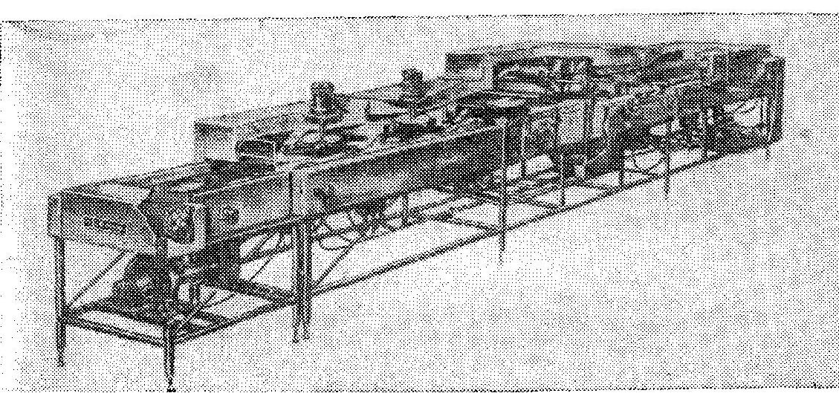
Рис. 4 – Аппарат для замораживания в жидком азоте фирмы «Крио-Куик»

Жидкий хладагент подводится только к зоне, где расположена душевая установка, откуда после испарения он распространяется в двух направлениях: навстречу направлению движения конвейерной ленты с сырьем – в зону II и I (основной поток – около 99 % паров), незначительное количество (около 1 %) направляется по ходу движения конвейерной ленты до выхода продукта. Этот второй поток служит для предотвращения попадания воздуха и водяных паров из окружающей атмосферы, что могло бы вызвать образование снеговой шубы внутри туннеля.
В зоне II установлены мощные центробежные вентиляторы, которые вызывают интенсивное движение паров азота в направлении, противоположном движению конвейерной ленты. Форма камеры и конструкция вентиляторов подобраны таким образом, что при относительно небольших количествах перекачиваемого хладагента (небольшая мощность вентиляторов) получают очень большие скорости потока (υ = 15 м/с). При большой разности температур это дает возможность достичь большой скорости замораживания.
В зоне I предусмотрены осевые вентиляторы более низкой мощности, направляющие поток паров в направлении, перпендикулярном к конвейерной ленте. Использованный азот отсасывается вентилятором (эксгаустером), всасывающее сопло которого установлено под конвейером вблизи загрузки сырья. Описанное выше разделение потока паров азота регулируется изменением производительности этого вентилятора, а также перегородками, расположенными между отдельными зонами.
Изолированные стенки аппарата изготовлены из полиуретана, покрытого с обеих сторон листами кислотоустойчивой жести. В зоне III (участок, в котором расположена душевая установка) корпус образует ванну, в которую стекает избыток распыленной жидкости. Через фильтр она попадает в сборник азота, откуда через фильтр ее снова перекачивают к форсункам. Давление при подаче жидкости насосом составляет 15⋅10⁴ Па.
В изолированной стенке установлены термометры сопротивления, которые показывают температуру в зонах, а также передают импульс к элементам, регулирующим приток жидкого хладагента, и к заслонке главного потока (между I и II зоной).
Работа всей установки автоматизирована и управляется с центрального пульта. Аппарат расположен на легкой конструкции из труб и легко перемещается.
Аппарат должен быть включен на 10 – 20 мин перед началом производственного процесса для охлаждения внутренней части туннеля до соответствующей температуры. Перед включением душевой установки следует включить механизм передвижения конвейерной ленты и отрегулировать скорость ее движения в соответствии с видом сырья и запрограммированным циклом замораживания. По достижении необходимой температуры внутри аппарата включается технологическая линия предварительной обработки и подачи сырья. Дальнейшее обслуживание заключается в контроле за степенью замораживания продукта и наблюдении за показаниями контрольно-измерительных приборов.
Замораживание осуществляется следующим образом. Сырье поступает на конвейер в зону /, где предварительно охлаждается в струе паров азота с температурой –20 ÷ –100 °С до температуры замораживания, передается в зону II, где сталкивается с очень плотной струей паров азота (–100 ÷ – 190 °С). В этой зоне продукт частично замораживается, однако температура в центре продолжает оставаться близкой к 0 °С. Наконец, только в зоне III непосредственный душ жидкого азота обеспечивает полное замораживание продукта. По объему продукта имеются очень большие перепады температуры: на поверхности температура –100 °С и ниже, в центральной части –5 ÷ –10 °С. Выравнивание температур до рекомендуемого значения –20 °С происходит только в зоне IV. На рис. 5 показано распределение температуры в аппарате в течение процесса замораживания. В термодинамическом отношении процесс замораживания в жидком азоте в туннельном аппарате весьма сложен.
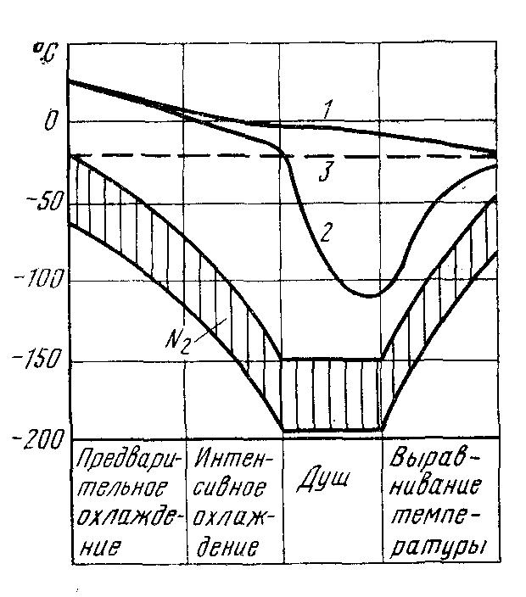
Рис. 5 – Типичное распределение температур в аппарате для замораживания в среде жидкого азота:
1 – центр продукта; 2 – поверхность продукта; 3 – средняя конечная температура продукта

Коэффициент теплоотдачи изменяется по ходу движения конвейера в широких пределах. В зоне I α = 17.4 – 23.2 Вт/(м²⋅К), в зоне II α = 29 – 34.9 Вт/(м²⋅К), в зоне III α = 174.5 Вт/(м²⋅К). В зоне IV после испарения остатков жидкости с поверхности продукта теплообмен с окружающей средой постепенно прекращается; значение а падает почти до 0. В расчетах в среднем для всего цикла замораживания α = 58.1 Вт/(м²⋅К).
Аналогичным образом дифференцирована активная разность температур охлаждающей среды и поверхности продукта. Вначале (зона I и II) разница температур постоянно растет от 50 до 150 °С, далее в зоне душевой установки падает почти до выравнивания температуры продукта и охлаждающей среды. В конце, в зоне IV, в результате выделения тепла из внутренних слоев продукта при минимальном коэффициенте теплоотвода с поверхности температура поверхности продукта резко возрастает. Высокий коэффициент теплопроводности к в замороженном слое выравнивает температуры в зоне IV. В результате при небольшой протяженности зоны IV продукты, выходящие из аппарата для замораживания в жидком азоте, имеют почти равномерное распределение температуры по всему объему.
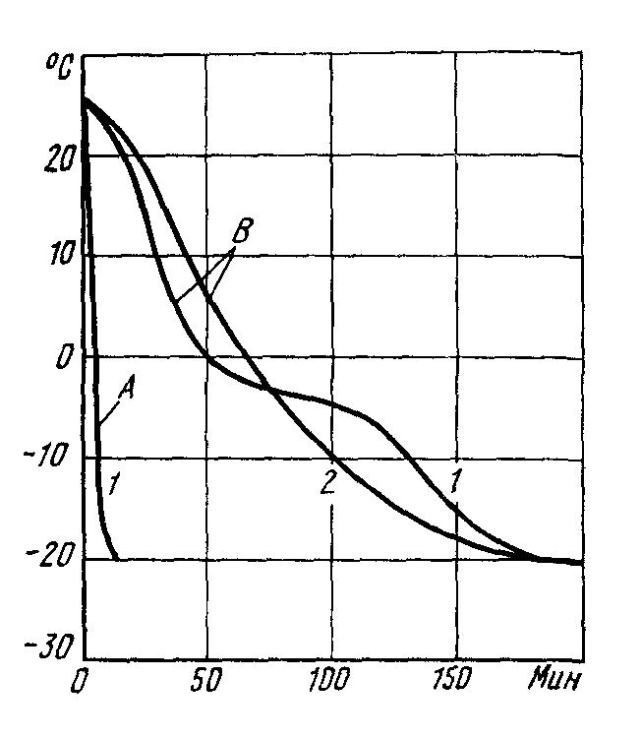
Рис. 5 – Изменение температуры в центре продукта во время замораживания в аппарате для замораживания в жидком азоте и в туннельном морозильном аппарате с принудительной циркуляцией воздуха:
1 – тесто с яблоками; 2 – песочное тесто; А – аппарат для замораживания в жидком азоте; В – туннельный аппарат с принудительной циркуляцией воздуха

В туннельном аппарате продукты очень быстро замораживаются. Цикл замораживания τ = 3 – 10 мин (при очень больших элементах до 20 мин).
При этих условиях кривая замораживания имеет вид почти вертикальной кривой. На ней невозможно различить отдельные характерные фазы процесса. Иллюстрацией может служить рис. 5, на котором для сравнения дара кривая замораживания того же самого продукта в туннельном морозильном аппарате с принудительной циркуляцией воздуха.
Для уменьшения потерь хладагента при криогенных методах замораживания с помощью душа создается электростатическое поле между выходными отверстиями сопел и замораживаемым продуктом. При этом частицы тумана жидкого азота приобретают электрический заряд. При предлагаемом решении создается вынужденное движение тумана в направлении разноименно заряженных продуктов и осаждение на их поверхности, что дает существенную экономию жидкого агента.
В туннельных аппаратах для замораживания в жидком азоте нельзя замораживать продукты в упаковке. Прослойка воздуха между продуктом и хладагентом вызывает слишком сильное снижение коэффициента теплоотдачи при обработке в душевой установке. В этом случае замораживание происходит почти так же, как в туннельном аппарате с принудительной циркуляцией воздуха при наличии соответственно высокой разности температур. Исключение составляет вакуумная упаковка в пленку, плотно прилегающую к продукту. Упаковочные материалы должны быть устойчивы к очень низким температурам.
Величина замораживания порций также влияет на работу и производительность установки. С увеличением толщины порции продукта резко уменьшается скорость замораживания W и увеличивается длительность цикла замораживания. Одновременно уменьшается производительность аппарата (почти в 2 раза, если по технологическим причинам нельзя непосредственно направлять душ жидкого хладагента на продукт).
Расход азота. Стоимость азота составляет 20% от общей стоимости расходов на замораживание, поэтому проблема снижения расхода азота до необходимого минимума является главной проблемой для проектировщиков и потребителей туннельных аппаратов.
Полезную теплоту азота q_{u} (в кДж/кг) можно выразить уравнением:

q_{u} = r + Cp ⋅ (t_{ω} – t₀),

где r – теплота испарения при давлении Р = 10 ⋅10⁴ Па, кДж/кг (r = 199,9 кДж/кг); Ср –средняя удельная теплоемкость паров азота в области температур от –195.8 до –20 °С, кДж/(кг⋅°С); Ср = 1.039 кДж/кг; t_{ω} – температура паров азота на выходе из туннеля, °С; t₀ – температура испарения азота при давлении 10 ⋅ 10⁴ Па; (t₀ = –195.8 °С).
На практике r и t₀ являются постоянными величинами, а следовательно, q_{u} зависит от температуры паров на выходе t_{ω}, например для t_{ω} = –20 °С q_{u} = 385.5 кДж/кг, для t_{ω} = –50 °С q_{u} = 351.5 кДж/кг.
В современных туннельных аппаратах для замораживания в жидком азоте температура паров азота на выходе достигает приблизительно –20 °С, что свидетельствует об оптимальном использовании хладагента.
Эффективность работы аппарата для замораживания в жидком азоте определяют по уравнению:

η = Q_{ПР} / Q_{u}

где Q_{ПР} – тепло, отдаваемое продуктом, кДж; Q_{u} – тепло, отбираемое азотом, кДж.
Тепло, которое нужно отнять от продукта во время замораживания, а также теоретический расход азота (нетто) приведены в табл. 1.

Таблица 1 – Расход азота на замораживание различных пищевых продуктов
Продукт | Замораживание, ккал/кг | Расход азота, кг/кг
Продукт | Замораживание, ккал/кг | нетто | брутто
Цветная капуста | 101 | 1.2
Спаржевая фасоль | 100 | 1.19
Зеленый горошек | 85 | 1.01
Клубника | 100 | 1.19 | 1.3 – 1.8
Спаржа | 102 | 1.22
Шпинат | 101 | 1.2
Рыба нежирная | 87 | 1.04
Рыба жирная | 72 | 0.86 | 0.8 – 1.4
Хлеб, пирожные торты | 47 – 51 | 0.56 – 0.61 | 0.7 – 1
Говядина | 81 | 0.97
Свинина | 53 | 0.63 | 0.8 – 1.4
Готовые к употреблению блюда | – | – | 1.2 – 2

Дополнительный расход азота (брутто) будет обусловлен теплопритоком в туннельный аппарат через стенки корпуса и трубопроводы, тепловым эквивалентом работы электродвигателей насоса и вентиляторов, а также охлаждением внутренней части аппарата перед началом работы и составляет около 0.5 кг на 1 кг продукта, замораживаемого в туннельном аппарате (рис. 6), т. е. для аппарата с пропускной способностью 1500 кг/ч расход составил бы около 750 кг азота, что равноценно 293300 кДж. Во флюидизационно-конвейерном туннельном аппарате аналогичной производительности, но гораздо большего объема и массы, охлаждаемом в течение 15 мин, тепловые потери составляют 251400 – 314250 кДж. Отсюда можно предположить, что продолжительность охлаждения аппарата для замораживания в жидком азоте должна быть не выше 10 – 20 мин, а расход азота – 0.2 кг на 1 кг замораживаемого продукта. Эффективность туннельного аппарата колеблется в пределах η = 0.7 – 0.85.
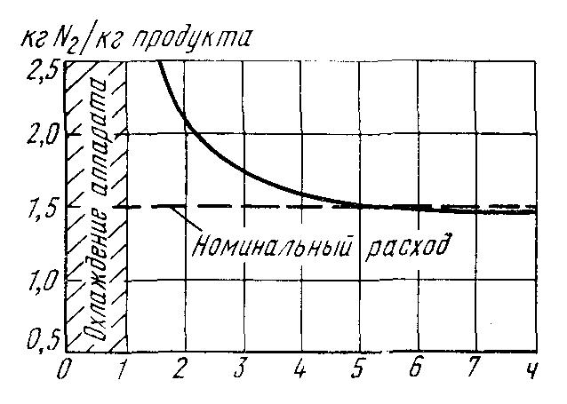
Рис. 6 – Зависимость среднего расхода жидкого азота на 1 кг продукта от продолжительности эксплуатации аппарата

Аппараты для замораживания в жидком азоте имеют ряд очень важных преимуществ при эксплуатации: легкая и простая конструкция, небольшие размеры, стоимость изготовления в три раза меньше стоимости изготовления флюидизационно-конвейерных туннельных аппаратов. Очень короткий период замораживания для большинства продуктов дополнительно оказывает положительное влияние на качество. Высокая производительность аппаратов и легкость приспособления к колебаниям производительности линии, а также возможность замораживания широкого ассортимента продуктов позволяет включить эти аппараты в универсальные технологические линии. Морозильные аппараты такого типа могут быть введены в действие за очень короткое время, обслуживание их несложно и в период простоя они не требуют консервации. Кроме того, установки легко передвигаются во вспомогательные помещения. Благодаря этому они могут быть использованы для замораживания излишков продукции, периодически образующихся на производстве, которые невозможно переработать в случае применения стационарных установок.
Важны также технологические достоинства аппаратов а именно: очень низкая усушка (до 0.2 %), а также устранение окисления продуктов во время процесса.
Недостатком метода замораживания в жидком азоте является высокая стоимость замораживания вследствие относительно высокой стоимости азота. Кроме того, в некоторых продуктах при замораживании в жидком азоте изменяется окраска. Однако такие случаи редки и вызваны более продолжительным передерживанием продукта в азоте, что обычно не должно иметь места.
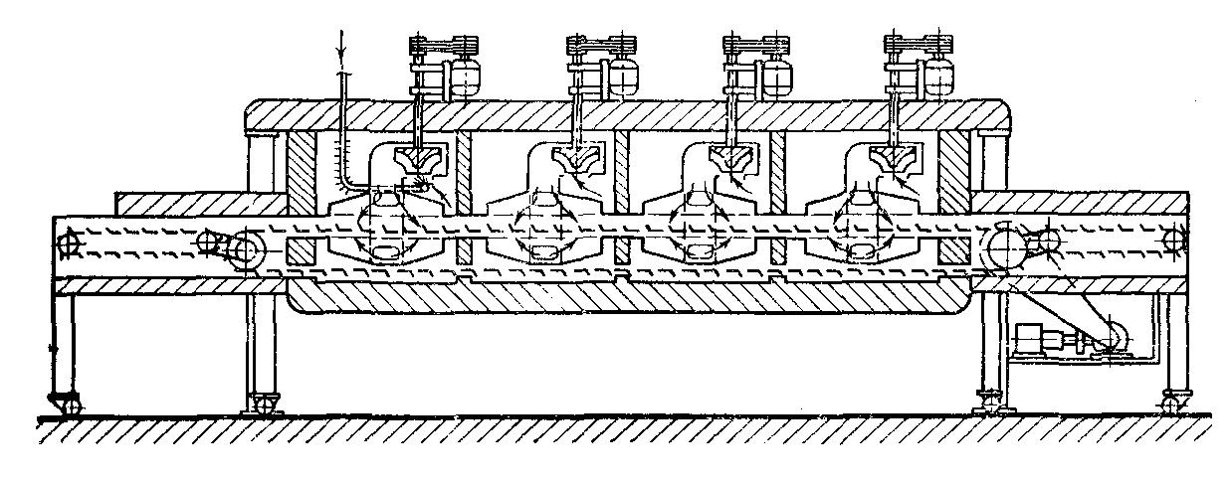
Рис. 7 – Установка для замораживания в жидком воздухе

Морозильные аппараты для замораживания в жидком воздухе. Высокая стоимость замораживания в жидком азоте, поставляемом со специализированных предприятий, явилась причиной создания установки с собственным генератором жидкого газа, в данном случае воздуха (рис. 7). Генератор работает по принципу Стирлинга. Воздух сжимается в безмасляном компрессоре до 40 ⋅ 10⁴ Па, затем охлаждается в водяном охладителе и в холодильном устройстве (фреоновом или аммиачном) до 0 °С с конденсацией водяных паров. После этого в химических адсорберах воздух подсушивают до содержания влаги, соответствующего точке росы (–70 °С). В установках (того типа применили два генератора – в то время, когда один работает, другой осушают теплым воздухом, засасываемым компрессором. Осушенный воздух конденсируется и стекает в сборник, где поддерживают давление 40 ⋅ 10⁴ Па. Из сборника жидкий воздух подают в форсунки замораживающего аппарата.
Конструкция туннельного аппарата очень близка к конструкции описанного выше аппарата для замораживания в жидком азоте (с разделением на четыре зоны), причем жидкий воздух не орошает непосредственно поверхность продукта (ввиду неблагоприятного воздействия кислорода), а его подают в струю, создаваемую вентиляторами. Доза жидкого газа регулируется термостатическим вентилем, налаженным на соответствующую температуру внутренней части аппарата. В этой системе нет непосредственного испарения жидкости на поверхности продукта, а, следовательно, коэффициенты теплоотдачи близки по величине к коэффициентам теплоотдачи аппаратов с циркуляцией воздуха при очень интенсивной вентиляции [α = 29 – 35 Вт/(м²⋅К)]. В то же время активная разность температур очень велика (от 50 до 150 °С). Продолжительность замораживания сокращается втрое.
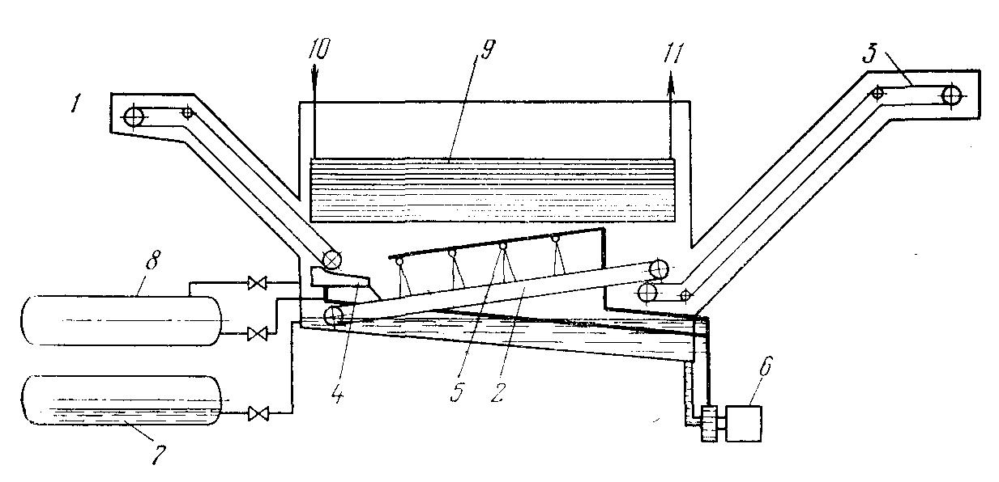
Рис. 7 – Схема морозильного аппарата для замораживания типа Флехо-Фриз фирмы «Фригоскандия» в среде жидкого фреона:
1 – транспортер для подачи сырья; 2 – лента с душевой установкой; 3 – транспортер для выгрузки готового продукта; 4 – ванна для предварительного подмораживания;
5 – душевая установка; 6 – насос для подачи фреона; 7 – сборник жидкого фреона;
8 – сборник для удаления жидкого фреона; 9 – испаритель; 10 – вход; 11 – выход

Рассмотренные выше туннельные аппараты для замораживания в жидком воздухе имеют значительно большие размеры, чем аналогичные аппараты для замораживания в жидком азоте. Принимая во внимание стоимость аппаратов, сжижающих воздух, морозильные аппараты этого типа применяют большие предприятия с непрерывным производством, оборудование на которых находится в рабочем состоянии в течение 8000 ч в год. В этих условиях расходы на замораживание этим методом на 20 – 25 % ниже, чем при использовании аппаратов для замораживания в жидком азоте.
Морозильные аппараты для замораживания в жидком фреоне. Замораживание в жидком фреоне основано на непосредственном контакте пищевых продуктов с фреоном-12.
На рис. 8 представлена конструкция и принцип действия наиболее популярного аппарата (фирмы «Дю Понт» – «Фрикоскандия») для замораживания в среде жидкого фреона.
Продукт с производственной линии падает на транспортер, который переносит его в аппарат, а затем сбрасывает на лоток предварительного охлаждения. Через этот лоток протекает сильный поток жидкого фреона с температурой –30 °С, который переносит продукт на транспортер. При контакте с теплым продуктом хладагент быстро испаряется и интенсивно отнимает тепло у продукта. Благодаря этому на продукте в течение 3 – 5 с образуется глазурь, которая предотвращает его примерзание к сетке и взаимное слипание частиц продукта по время дальнейшего процесса.
На горизонтальном транспортере происходит основной процесс замораживания. Смонтированные над этим транспортером форсунки распыляют жидкий фреон, направляя его на передвигающийся продукт и полностью замораживая последний. Замороженный продукт падает на наклонный транспортер, который выгружает его из аппарата. Здесь происходит конечная фаза замораживания – испарение остатков хладагента с поверхности продукта, в результате чего его температура снижается до заданного уровня (–20 °С и ниже). При этом получают чистый продукт без примесей фреона.
Процесс замораживания в среде жидкого фреона основан (так же как и в установках для замораживания в среде жидкого азота) на использовании теплоты испарения хладагента. Существенная разница между этими двумя методами состоит в том, что в системе с жидким фреоном хладагент после обработки возвращается и направляется снова в систему циркуляции. С этой целью снаружи изолированного корпуса смонтирован испаритель обычной холодильной системы (аммиачной или фреоновой), работающий при температуре испарения ниже –43 °С. Испаритель играет роль конденсатора паров фреона, которые после испарения в момент соприкосновения с продуктом заполняют все внутреннее пространство туннеля. Температура насыщения этих паров достигает –30 °С, а, следовательно, пары, соприкасаясь с более холодной стенкой испарителя, интенсивно конденсируются и стекают на лоток, а затем в сборник, откуда засасываются насосом и подаются к форсункам душевой установки.
Таким образом, фреон может многократно циркулировать в системе, причем энергетические затраты на этот процесс примерно равноценны расходам энергии в обычной холодильной установке. Аналогичный возврат азота в циркуляционную систему при замораживании в среде жидкого азота теоретически возможен, однако не применяется ввиду слишком высокого расхода энергии. Несмотря на возврат хладагента в циркуляционную систему возникают неизбежные его потери, которые являются главной статьей эксплуатационных расходов при использовании аппаратуры для замораживания в среде жидкого фреона. Усилия конструкторов и эксплуатационников направлены на ограничение этих потерь, источники которых следующие: проникновение частиц фреона в атмосферу через щели в корпусе аппарата, удаление неиспарившегося агента с поверхности замороженного продукта и удаление агента из аппаратов в период простоя производства, обслуживания и ремонта.
Диффузионная утечка частиц фреона происходит в основном через крышку главной камеры аппарата, где помещен испаритель конденсирующей аппаратуры. Эта крышка не может быть герметичной, так как она имеет вентиляционные отверстия, дающие возможность свободному притоку и оттоку воздуха. Камера аппарата «дышит». Это происходит потому, что уровень паров фреона в аппарате не постоянен, а снижается или повышается в зависимости от загрузки аппарата. Чем больше нагрузка (производительность замораживания), тем выше уровень паров. Оставшееся свободное пространство над паром заполняет воздух. Уровень паров не должен превышать определенной максимальной высоты (практически должен быть не более 0.9 высоты испарителя; оставшаяся 0.1 часть ее должна улавливать частицы фреона, диффундирующие из паровой зоны).
Вторым важным фактором, ограничивающим диффузию, является температура кипения агента внутри испарителя, которая не может быть выше –43 °С. Следующий источник потерь хладагента – испарение с поверхности замороженного продукта. Эти потери находятся в зависимости от интенсивности душевой обработки хладагентом во время процесса замораживания. Душевая обработка должна быть достаточно сильной, чтобы заморозить продукт, но не настолько интенсивной, чтобы продукт, попадающий на конвейер для выгрузки из аппарата, имел бы еще достаточный запас внутренней энергии для испарения остатков жидкости с его поверхности. Необходимо соблюдать следующий принцип: чем больше размеры продукта, тем интенсивнее душевая обработка. Для малины достаточно предварительное замораживание в ванне и душ с одним рядом сопел, для филе рыбы необходим душ с включением всех рядов сопел, для клубники – половина из них.
Другой источник потерь хладагента – производственные простои и выгрузка замороженного продукта из аппарата. Во время коротких производственных перерывов холодильная установка должна работать при нагрузке, равной 10 % номинальной производительности, поддерживая температуру внутри аппарата на соответствующем низком уровне. Обычно для этой цели устанавливают специальный небольшой агрегат низкой производительности. При больших простоях, обычно используемых для очистки и профилактики оборудования, жидкий фреон перекачивают насосом в эвакуационный сборник. Газообразная фракция (около 30 кг) остается и прибавляется к производственным потерям.
Следует отметить, что аппараты для замораживания в жидком фреоне требуют исключительно квалифицированного обслуживания, а также эффективной организации производства без перерывов и простоев, вызванных отсутствием сырья или хладагента. При этих условиях потери фреона удерживаются на уровне 2 – 3 % производительности морозильного аппарата (20 – 30 кг на 1000 кг продукта). В противном случае потери достигают 6 % и более.
В качестве хладагента используют фреон, специально приготовленный для непосредственного контакта с пищевыми продуктами. Степень чистоты 99.97 %. Обладатель патента – концерн Дю Понт поставляет агент непосредственно из США в специальных возвратных контейнерах по 1000 кг.
Фреон по отношению к пищевым продуктам химически инертен; пищевые жиры не растворяются во фреоне, он не изменяет вкуса и запаха продуктов. Существенно также то, что фреон не растворяется в воде; благодаря этому усушка при замораживании практически отсутствует.
Условия теплообмена в системе замораживания в среде жидкого фреона лучше, чем при замораживании в среде жидкого азота. При распылении жидкого азота на поверхности продукта он мгновенно превращается в перегретый пар с низким коэффициентом теплопроводности. Тонкий слой пара, образующийся на поверхности замораживаемого продукта, снижает скорость теплоотвода. В то же время в системе с фреоном образуется мокрый пар. Кроме этого, интенсивный обильный душ хладагента предотвращает образование изолирующего слоя.
В результате в системе замораживания в среде жидкого фреона достигается практически минимальная продолжительность замораживания продуктов (в мин): зеленый горошек – 0.5; жареный картофель – 1; фасоль – 1 – 2; клубника – 2 – 3; рубленые котлеты – 2 – 4; мясо домашней птицы, нарезанное на порции, – 8 – 10.
Установки для замораживания в среде жидкого фреона особенно выгодно применять для замораживания хрупких и нежных продуктов, таких, как клубника, малина, жареные креветки и т. п. При этом структура продукта не влияет на производительность установки, например при замораживании зеленого горошка, малины или клубники достигается одинаковая производительность.
Кроме этого, очень высокие скорости замораживания позволяют в наибольшей степени сохранить исходные свойства продуктов. Продукты, чувствительные к структурным изменениям при замораживании, сохраняют после размораживания специфические оттенки вкуса и запаха; изменение формы и потери сока – минимальны.
Существенные преимущества системы замораживания в среде жидкого фреона –это прежде всего экономия производственных площадей (около 30 – 50% в сравнении с флгоидизационными туннелями), легкость монтажа, обслуживания и очистки, а также возможность включения в непрерывные технологические линии с различной производительностью и широким ассортиментом.
Стоимость замораживания в системе с жидким фреоном в 2 раза выше, чем при применении обычных методов, однако в 2 – 3 раза ниже, чем при замораживании в среде жидкого азота.

